**ZASŁYSZANE - PRZECZYTANE**

**O sklepie z rodzicami**

Rodzice – oboje pracujący zawodowo – przed imieninami córeczki wpadają do sklepu z zabawkami i tłumaczą sprzedawczyni: - Cały dzień jesteśmy oboje poza domem. Szukamy czegoś, co małą ucieszy, długo ją zajmie i rozwieje uczucie samotności. Bardzo mi przykro – uśmiecha się przyjaźnie ekspedientka – ale rodziców nie prowadzimy.

Kazimierz Wójtowicz /Przypiski/

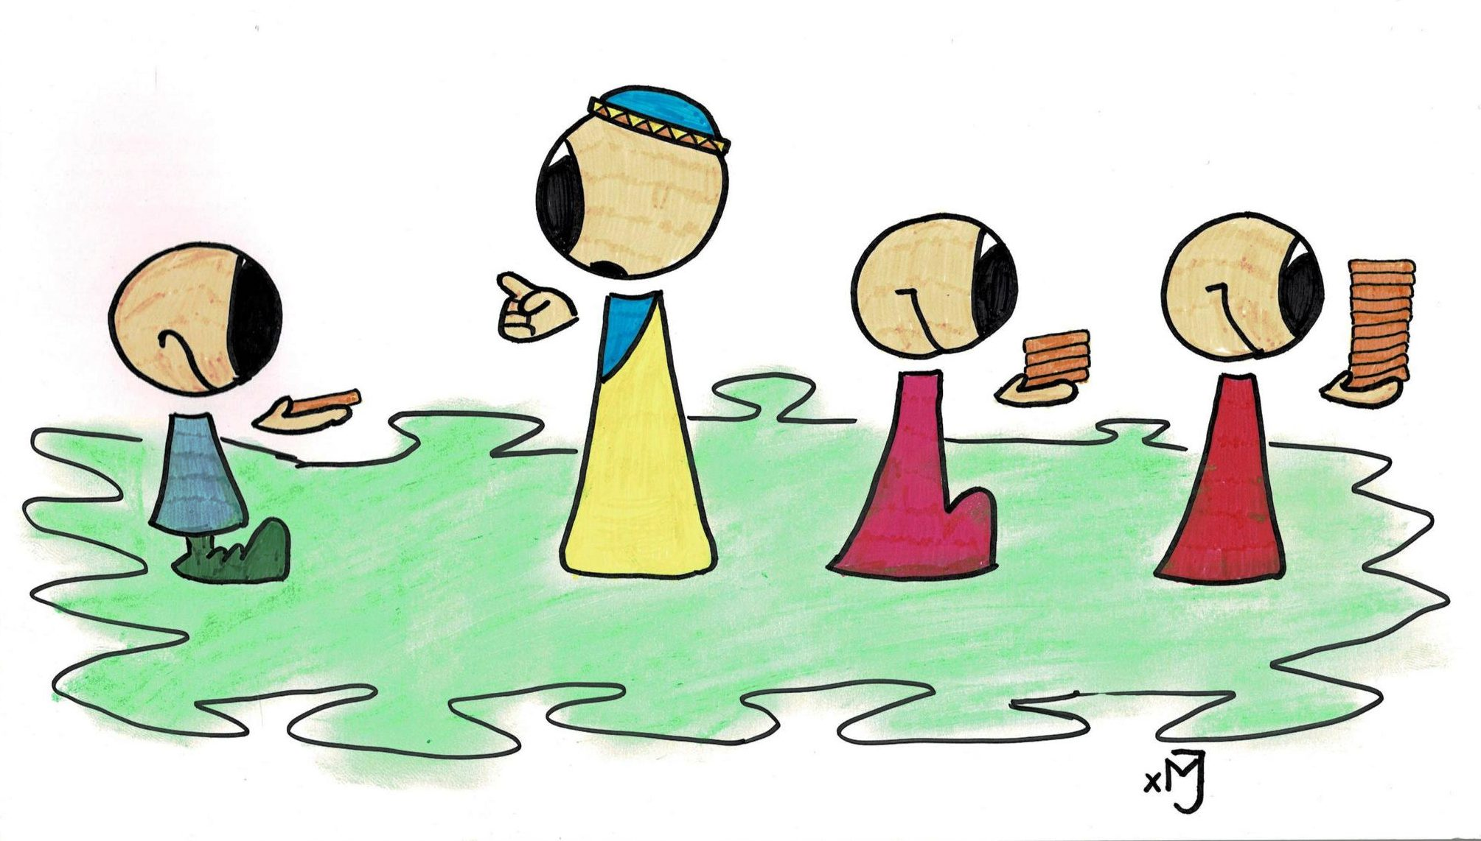

**ŚWIĘTA I PATRONI TYGODNIA**

**Poniedziałek, 20 listopada**

św. Rafał Kalinowski (1835-1907), jeden z przywódców powstania styczniowego w 1863 roku, sybirak, karmelita i kapłan galicyjski; miał niezwykły dar jednania grzeszników z Bogiem.

**Środa, 22 listopada**

św. Cecylia, dziewica i męczennica, patronka chórzystów, lutników, muzyków, organistów, zespołów wokalno-muzycznych.

**Piątek, 24 listopada**

św. św. Andrzej Dung-Lac i Towarzysze, męczennicy wietnamscy, którzy zginęli podczas prześladowań chrześcijan w latach 1773-1862.

**EWANGELIA NA DZIŚ**

Komentarz

**I Czytanie Prz 31,10-13.19-20.30-31**

Bojaźń Pana i postępowanie według Jego ideału, który zamyślił, tworząc każdego człowieka, sprawia, że jesteśmy prawdziwie piękni.

**Psalm 128**

Szczęśliwy jest człowiek będący blisko Pana, a każda rzeczywistość, w której znajduje się człowiek, może być przeżywana razem z Nim.

**II Czytanie 1 Tes 5,1-6**

Jesteśmy dziećmi Boga, dziećmi światła, dlatego mamy być czujni na poruszenia, których Bóg daje nam doświadczać, mamy zawsze pamiętać o Jego ponownym przyjściu.

**Ewangelia Mt 25,14-30**

Jeśli otrzymujemy dar od Boga, a go nie wykorzystujemy, tracimy nasz potencjał i możliwość pełnienia dobra. Skoro Bóg nas obdarza błogosławieństwem, talentem, łaską, mamy ją wykorzystać w pełni!

## Mt 25,14-30

## Przypowieść o talentach

Jezus opowiedział swoim uczniom następującą przypowieść: «Podobnie jest z królestwem niebieskim jak z pewnym człowiekiem, który mając się udać w podróż, przywołał swoje sługi i przekazał im swój majątek. Jednemu dał pięć talentów, drugiemu dwa, trzeciemu jeden, każdemu według jego zdolności, i odjechał. Zaraz ten, który otrzymał pięć talentów, poszedł, puścił je w obieg i zyskał drugie pięć. Tak samo i ten, który dwa otrzymał; on również zyskał drugie dwa. Ten zaś, który otrzymał jeden, poszedł i, rozkopawszy ziemię, ukrył pieniądze swego pana. Po dłuższym czasie powrócił pan owych sług i zaczął rozliczać się z nimi. Wówczas przyszedł ten, który otrzymał pięć talentów. Przyniósł drugie pięć i rzekł: „Panie, przekazałeś mi pięć talentów, oto drugie pięć talentów zyskałem”. Rzekł mu pan: „Dobrze, sługo dobry i wierny! Byłeś wierny w rzeczach niewielu, nad wieloma cię postawię: wejdź do radości twego pana!” Przyszedł również i ten, który otrzymał dwa talenty, mówiąc: „Panie, przekazałeś mi dwa talenty, oto drugie dwa talenty zyskałem”. Rzekł mu pan: „Dobrze, sługo dobry i wierny! Byłeś wierny w rzeczach niewielu, nad wieloma cię postawię: wejdź do radości twego pana!” Przyszedł i ten, który otrzymał jeden talent, i rzekł: „Panie, wiedziałem, że jesteś człowiekiem twardym: żniesz tam, gdzie nie posiałeś, i zbierasz tam, gdzie nie rozsypałeś. Bojąc się więc, poszedłem i ukryłem twój talent w ziemi. Oto masz swoją własność!” Odrzekł mu pan jego: „Sługo zły i gnuśny! Wiedziałeś, że żnę tam, gdzie nie posiałem, i zbieram tam, gdzie nie rozsypałem. Powinieneś więc był oddać moje pieniądze bankierom, a ja po powrocie byłbym z zyskiem odebrał swoją własność. Dlatego odbierzcie mu ten talent, a dajcie temu, który ma dziesięć talentów. Każdemu bowiem, kto ma, będzie dodane, tak że nadmiar mieć będzie. Temu zaś, kto nie ma, zabiorą nawet to, co ma. A sługę nieużytecznego wyrzućcie na zewnątrz – w ciemności! Tam będzie płacz i zgrzytanie zębów”».

**PRZEWODNIK PO WIERZE**

**CO SIĘ W NIEBIE ŚWIĘCI**

**- czyli skąd się biorą Święci – 160 zadziwiających opowiastek z życia Świętych** - Ewa Skarżyńska

**Św. Bonawentura /1217 – 1274/** /kontynuacja/ …popatrzył na malca z miłością, po czym zawołał w uniesieniu /po włosku oczywiście/: „O, buona ventura!”, co znaczy : „O, szczęśliwie narodzony!”. Został więc chłopak Bonawenturą. Ale dopiero w klasztorze Braci Mniejszych w Paryżu, założonym przez Franciszka. Wstąpił do niego mając dwadzieścia pięć lat. Co robił w Paryżu? Studiował teologię i nabywał mądrości. A potem sam wykładał Pismo Święte i – uwaga – pojedynkował się na słowa! Głównie z przeciwnikami żebraczego zakonu Braci Mniejszych. Posiadając wszechstronną wiedzę i zdolność pięknego wyrażania myśli, stawał do tych pojedynków z wyjątkowym entuzjazmem. Oprócz tęgiej głowy posiadał także nadzwyczajny zmysł organizacyjny. A że do tego prowadził jeszcze święte życie, został z czasem – generałem zakonu! ii bardzo dobrze. Bo o mało co nie doszło w nim do awantury między gorliwymi i gderliwymi. Na szczęście awantura została zażegnana, a Bonawentura mógł spokojnie zająć się innymi pilnymi sprawami. Wizytował klasztory rozsiane po całej Europie, w dyplomatyczny sposób łagodził spory. Zasłużył się nie tylko własnemu zakonowi, ale i całemu Kościołowi. Napisał wiele cennych dzieł. Sława jego świętości sprawiła w końcu, że papież Grzegorz X mianował go kardynałem i biskupem Albano pod Rzymem. Wiadomość o tej zaszczytnej nominacji miał mu przekazać – z braku poczty elektronicznej i telefonów komórkowych – specjalna delegacja papieska. No i przekazała, zastając go – nie zgadniesz – w kuchni, przy zmywaniu naczyń!

Bonawentura pojedynkował się na słowa. Nie na obraźliwe, rzecz jasna, ale na rzeczowe argumenty. Czy wyobrażasz sobie siebie w takim pojedynku?

/kontynuacja za tydzień/

**z kartek starej Kroniki Parafialnej**

Kronika do 1995 roku pisana na podstawie: Ksiąg Wizytacyjnych Biskupów Płockich oraz wspomnień i opowieści w roku 1956 przez proboszcza zarębskiego ks. Kazimierza Rukata.

**Parafia Zaręby**

- do 25.03.1992 roku - dekanat Przasnyski, Diecezja Płocka

- od 25.03.1992 roku – dekanat Chorzelski, Diecezja Łomżyńska

Dnia 24 sierpnia 2000 roku decyzją Biskupa nowym proboszczem w parafii zostaje Ks. Walenty Bryc. Pełni posługę Proboszcza parafii do 30 czerwca 2012 roku. Na podstawie kwestionariusza wizytacji kanonicznej możemy się dowiedzieć, że w tym czasie liczba parafian wynosiła 936 osób. Sakramentu Chrztu udzielono 25 dzieciom w roku 2001, w 2002 roku-13, w 2003 roku-14, w 2004 roku-20 i w 2005 roku-11. Do I Spowiedzi i do I Komunii Świętej przystąpiło w roku 2001 roku 21 dzieci, w 2002 roku-21, w 2003 roku-27, w 2004 roku-21, a w 2005 roku-13 dzieci. Sakrament dojrzałości chrześcijańskiej-Sakrament Bierzmowania przyjęło w 2003 roku 51 młodych ludzi z rocznika 1987-1989, a w roku 2005-44 młodych ludzi z rocznika 1989-1991. Sakrament Małżeństwa zawarło w 2001 roku 10 par, w 2002 roku-8, w 2003 roku-9, w 2004 roku-8, a w 2005 roku 9 par powiedziało sakramentalne „Tak”. W latach 2001 – 2005 odeszło do wieczności: w 2001 roku 17 osób, w 2002 roku-13, w 2003 roku-8, w 2004-18, a w 2005 roku 15 osób z naszej wspólnoty Pan Bóg powołał do życia wiecznego.

Bogu niech będą dzięki za wszystkich, którzy w tych latach przystąpili do Sakramentów. Dziękujemy za dar życia tych, których Pan odwołał z tego świata. Dziękujemy za łaskę ich spotkania w naszym życiu, za wszelkie dobro, które uczynili i które stało się naszym udziałem. Głęboko ufamy, że Bóg przyjął ich do swej niebieskiej ojczyzny, do której nasi bracia i siostry zmierzali całym swoim życiem.

**Nie tylko dla najmłodszych**

**Zagadki biblijne i inne ciekawostki - znalezione tu i tam**

**Isabel Mauro**

**Radośnik – czyli wesołe myśli na celowniku**

Wychwytuj momenty prawdziwej radości i żyj nimi, kiedy dopada Cię przygnębienie.

Kiedy długo pada deszcz, można albo się złościć na słotę, albo cieszyć się cudownym szmerem wody spływającej po drugiej stronie okna.

17 04 35.TIF

**Bądź dobrej myśli**

Zgodność z Bogiem podstawą wewnętrznej harmonii ducha.

Wykorzystuj bogactwo twej osobowości ku czynieniu dobra.

**CZY TY MNIE KOCHASZ?**

Mariarosa Guerrini OSA

**TRUDNY ENTUZJASTYCZNY KATECHIZM JEZUSA**

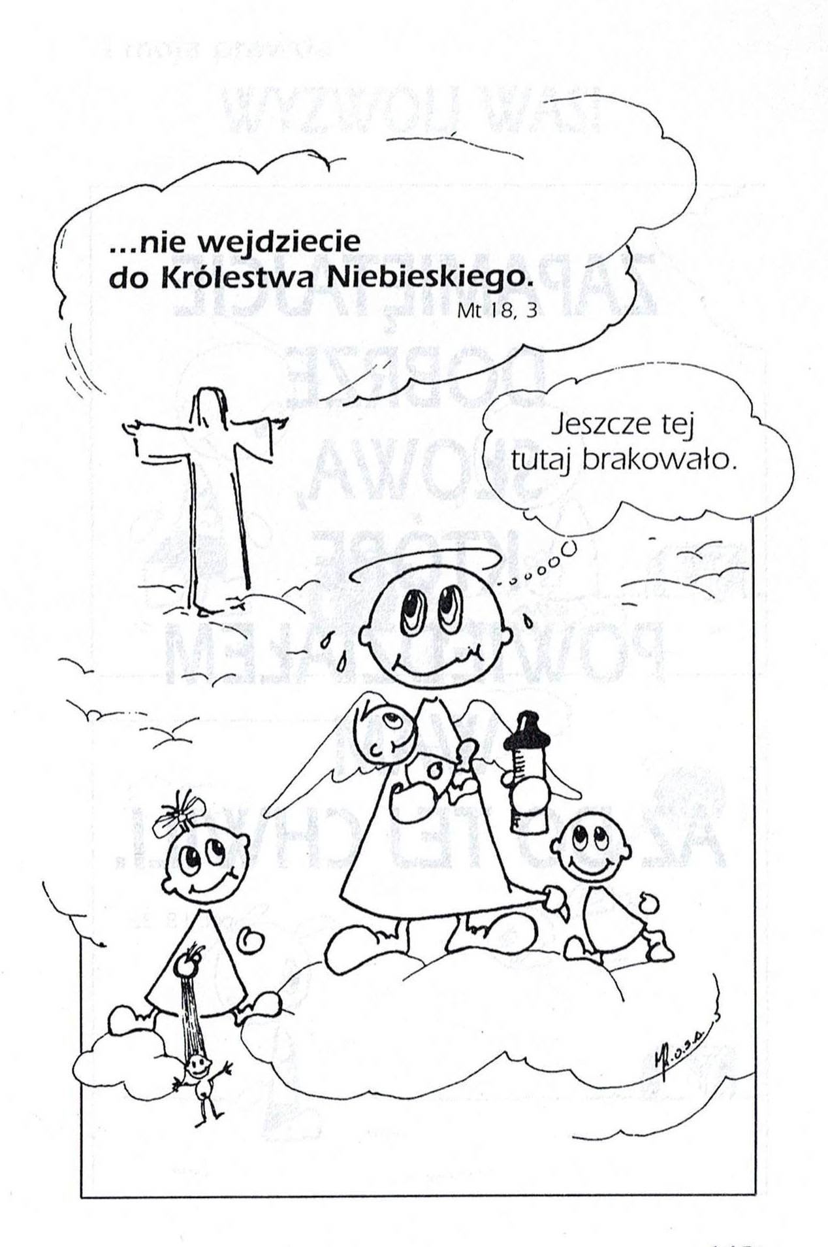

**WARTO PAMIĘTAĆ …**

**Michael Dubruiel – MSZA ŚWIĘTA – Instrukcja obsługi**

**wszystko, co powinieneś wiedzieć, ale nikt Ci wcześniej nie powiedział**

Rozdział siódmyJak słuchać pierwszego czytania

Skąd jest wzięte to czytanie? /kontynuacja/ Lektor czyta je z ambonki, używając lekcjonarza. Lekcjonarz jest księgą używaną podczas mszy, zawierającą fragmenty z Biblii przeznaczone do codziennego użytku podczas Eucharystii zgodnie z celebracją danego dnia. Są niewielkie modyfikacje – jeśli otworzysz swoją Biblię, na fragmencie odczytywanym na mszy, możesz zauważyć, że słowa „kiedy on…” są zamienione na „kiedy Mojżesz…”, tak by słuchający czytania wiedzieli, o kim jest mowa. Ale poza szczegółami pomagającymi nam zrozumieć kontekst, fragment czytany jest taki sam, słowo w słowo, jak ten, który możesz znaleźć w Biblii Tysiąclecia.

**Wiara starożytnego Kościoła** „Lektor zaś, stojąc pośrodku na jakimś podwyższeniu, odczyta teksty Mojżesza i Jozuego, syna Nawego, fragmenty z Księgi Sędziów, Królów, Kronik, dotyczące powrotu z wygnania, a nadto Hioba, Salomona i szesnastu Proroków” /Konstytucje apostolskie/.

**Co to znaczy?** „Testament” jest inną nazwą dla „przymierza”. To Jezus wymyślił termin „Nowe Przymierze”. Późniejsi chrześcijanie użyli do Pism, które istniały przed Jezusem, nazwę Stary Testament – tzn. „Stare Przymierze” – a święte pisma po Jezusie nazwano Nowym Testamentem – tzn. „Nowym Przymierzem”. Nazwa „Stary Testament” w pewnych wykształconych kręgach nie wydawała się najlepsza. Preferowały one termin „Pisma żydowski”, co jest prawdą w odniesieniu do tej części Biblii. Faktem jest, że Jezus był Żydem, tak samo jednak byli nimi wcześniejsi chrześcijanie. Nowy Testament był napisany przez Żydów, tak więc wydaje się nie w porządku nazywać jedną część Biblii „żydowską”, ignorując inną część, równie żydowską.

/kontynuacja za tydzień/

**INTENCJE MSZALNE**

**TYDZIEŃ 19.11.2023 – 26.11.2023**

|  |  |
| --- | --- |
| **19.11 – Niedziela** | 08.00 – + Czesława Skrodzka /2 rocznica śmierci/, Władysław, Ryszard i Krystyna Skrodzccy  09.30 – Msza św. z kazaniem dla młodzieży  11.00 – + Marian Żabiński  11.00 – O łaskę zdrowia, opiekę Świętej Rodziny dla Julii z okazji 1 rocznicy urodzin - int. odpr. poza parafią |
| **20.11 – Poniedziałek** | 07.30 – + Irena Grec  08.00 – + Franciszek i Marianna Lichtensztejn |
| **21.11 - Wtorek** | 07.30 – + Maria Krystyna Zduńczyk /up  08.00 – + Weronika i Stanisław Lichtensztejn |
| **22.11 – Środa** | 07.25 – Nowenna do św. Józefa  07.30 – + Krystian Kłosiński – intencja od koleżanek  Nowenna do Matki Bożej Nieustającej Pomocy  08.00 – + Eugenia, Władysław, Ryszard i Stanisław Nyśk |
| **23.11 –**  **Czwartek** | 07.30 – + Krystyna Maria Zduńczyk /up/  08.00 – + Henryk Gut /11 rocznica śmierci/ |
| **24.11 – Piątek** | 07.30 – + Dariusz Więcek /up/  08.00 – + Krystyna Maria Zduńczyk – intencja od P. Kamińskich |
| **25.11 – Sobota** | 07.30 – + Stanisława i Wojciech Tańscy  08.00 – + Jan Grabowski /3 rocznica śmierci/, Marianna i Czesław Grabowscy, Kazimierz Lipka  08.30 – + Władysława Piórkowska – Msza święta popogrzebowa – intencja od uczestników pogrzebu |
| **26.11 – Niedziela** | 08.00 – + Henryk, Janina, Ryszard i Mirosław Majewscy  11.00 – + Zofia, Czesław, Bożena i Edward Bogdańscy  11.00 – + Andrzej Zbrzeźniak, Alina Jakubowska - int. odpr. poza parafią |

**OGŁOSZENIA DUSZPASTERSKIE**

1. Dzisiejsza niedziela w Kościele powszechnym obchodzona jest jako Światowy Dzień Ubogich. Papież Franciszek ustanowione w listopadzie 2016 roku specjalnym listem apostolskim „Misericordia et Misera”, napisanym na zakończenie Nadzwyczajnego Jubileuszowego Roku Miłosierdzia. Po raz pierwszy obchodzono ten Dzień 19 listopada 2017 roku pod hasłem „Nie miłujmy słowem, ale czynem”. Organizowano w tym dniu uroczyste Msze Święte i liczne akcje pomocy, na przykład bezpłatne posiłki lub pomoc medyczną dla osób bezdomnych i tym podobne. Może i w naszym sąsiedztwie, okolicy są osoby potrzebujące pomocy. Otwórzmy nasze serca na każdą ludzką biedę i chętnie włączmy się w działalność organizacji społecznych i kościelnych, jak Caritas, aby pomagać innym. 2. We wtorek, 21 listopada, w liturgii wspominamy Ofiarowanie Najświętszej Maryi Panny. Gdy Maryja miała trzy lata, rodzice, Święty Joachim i Święta Anna, oddali Ją kapłanowi Zachariaszowi, ojcu Świętego Jana Chrzciciela, na wychowanie i naukę. Maryja pozostała w świątyni około 12 lat. Dla uczczenia tej tajemnicy z Jej życia od VIII wieku na Wschodzie, a od XIV wieku także na Zachodzie obchodzono specjalne święto. Dziś wspominając tamto Ofiarowanie, powinniśmy odnawiać w sobie pragnienie poświęcania się Bogu i szukania Jego woli. **Tego też dnia przypada dzień imienin Biskupa Diecezjalnego Janusza Stepnowskiego. Ogarnijmy modlitwą Pasterza naszej Diecezji.**  3. W środę, 22 listopada, przypada liturgiczne wspomnienie Świętej Cecylii, dziewicy i męczennicy, patronki chórzystów, lutników, muzyków, organistów, kościelnych zespołów wokalno-muzycznych. 4. Z wolna zbliżamy się do końca obecnego roku liturgicznego. Przyszła niedziela, 26 listopada, to uroczystość Jezusa Chrystusa, Króla Wszechświata, ostatnia niedziela przed kolejnym Adwentem. 5. Biorąc pod uwagę warunki pogodowe, pompa na cmentarzu została już zabezpieczona i wodę będziemy mogli pobierać na wiosnę.

|  |
| --- |
| **ŻYCZĘ UDANEGO I BŁOGOSŁAWIONEGO TYGODNIA UŚMIECHNIJ SIĘ!** |

